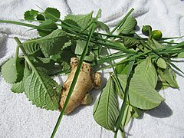
La source:
https://commons.wikimedia.org/w/index.php?search=medecine+wheel+OR+natural+medecine&title=Special:MediaSearch&go=Go&type=image
la licence;
Creative Commons Attribution-Share Alike 4.0
Le Createur :
FBenjr123

Je peux utiliser cette méthode de recherche pour montrer aux élèves un exemple de la façon d’effectuer une recherche efficace. Dans un cours sur la santé, nous discutons des médicaments et des drogues et nous faisons le lien avec la culture et l’enseignement autochtones. C’est un exemple de différentes herbes naturelles et d’articles cultivés qui peuvent être utilisés à des fins médicinales. Les étudiants et moi pouvons explorer cela avant qu’ils ne complètent leur propre activité.

J’ai commencé la recherche avec "medecine wheel" AND/ET la "natural medicines". Lorsque j’ai obtenu des résultats très étroits et peu nombreux, j’ai changé le AND/ET en OR/OU et j’ai reçu beaucoup plus de résultats.

Indirectement, cette image soutient la diversité et l’inclusion. Dans cette activité, nous explorons l’utilisation de médicaments naturels, d’aliments et d’herbes que différentes cultures utilisent et de quelle façon elles sont utilisées.

